**■ 시행 근거**

1) 산업안전보건법 제5조 제2호 및 산업안전보건법 시행령 제7조(건강증진사업 등의 추진)

**■ 걷기 프로그램 내용**

1) ‘더헬스’ 애플리케이션을 통한 걸음수 측정

2) 1~2개월간 측정한 걸음수 랭킹에 따라 차등 상품 지급

3) 참여방법

- ‘더헬스’ 애플리케이션 다운로드

- 홈 → 챌린지 → 법인 챌린지 참여하기 → 참여코드 입력 → 신청하기

※ 어플 선정 이유

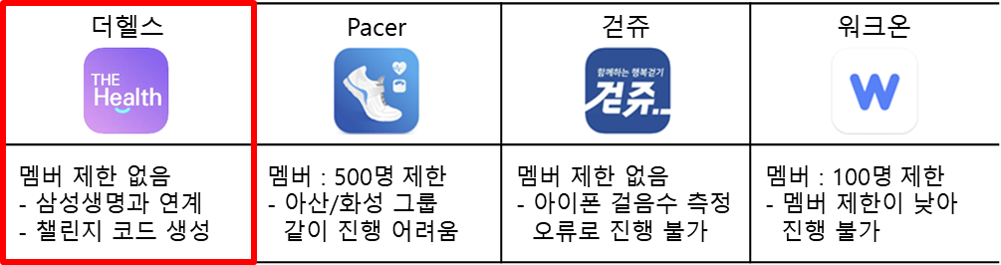

**■ 추후 시행 방안**

- 시행시기는 내년 상반기에 추진 예정